Советы психологов: ПОВТОРЕНИЕ – МАТЬ УЧЕНИЯ
Во время подготовки к экзаменам приходится запоминать большие объемы информации. Но как научиться запоминать эффективно? Предлагаем обратить внимание на основные законы памяти.
1. Закон ярких впечатлений
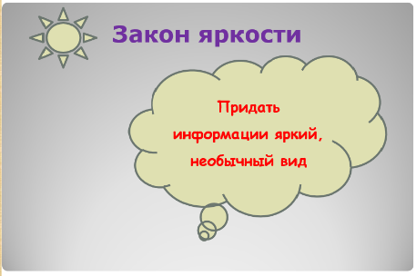 | Придайте информации яркий, необычный вид.  Постарайтесь перед запоминанием обработать информацию таким образом, чтобы она стала яркой и необычной. Представьте текст написанным на воздушном шаре или цифры, выложенные цветами на асфальте. Или выделите ярким цветом соответствующую информацию, напишите её на листах необычной формы и т.п.
2. Закон значимости информации
Найдите доказательства личной значимости информации для вас.  К жизненно важной информации относится все то, что связано с непосредственным выживанием человека или то, что связано с удовлетворением первичных жизненных потребностей. | 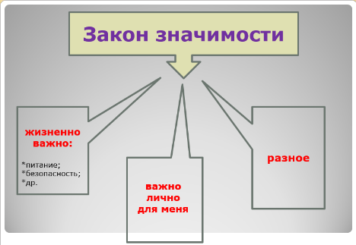
3. Закон мотивации
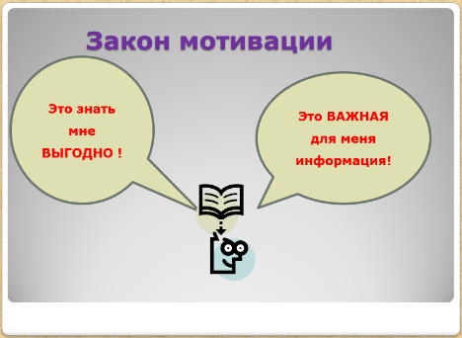 | Мотивируйте себя!  Если у человека есть сильная мотивация (то есть причина или побуждающая сила, желание) к запоминанию той или иной информации, то ее усвоение происходит без всяких проблем, поскольку информация, к запоминанию которой существует сильная мотивация, тоже на какое-то время попадает во вторую группу.
4. Закон деятельности
Действуйте!  Чем больше информация включена в деятельность человека, тем быстрее и прочнее она запоминается. | 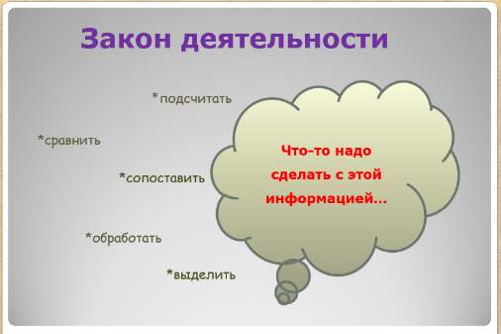

5. Закон настроек и установок
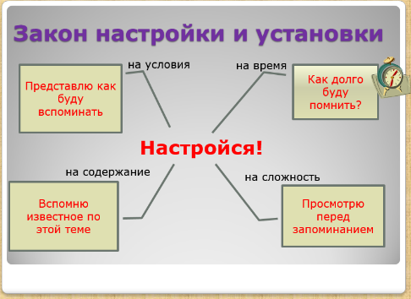 | Настройся!  На запоминание, как и на любой другой вид деятельности, надо настраиваться, к нему надо готовиться, хотя бы одну-две минуты.  Предполагаемое время хранения информации. Когда вам необходимо запомнить надолго, дайте себе мысленную установку: помнить долго (а еще лучше — конкретно: полгода, 3 месяца, всю жизнь и т. п.).

6. Закон предшествующих знаний
Активизировать имеющиеся знания!  Чем больше у человека знаний по определенной теме, тем лучше и быстрее запоминается вся новая информации по ней. | 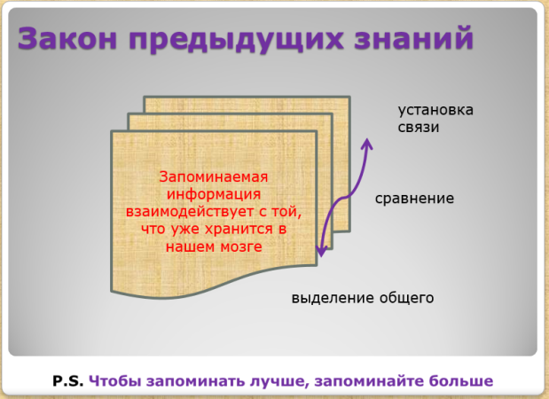
7. Закон временного слоя
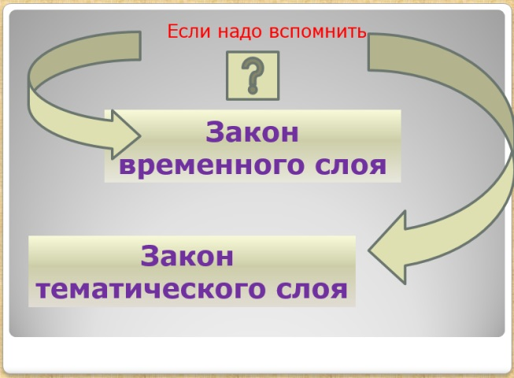 | Вспомни место и время!  Пытаясь вспомнить нужную информацию, воспроизведите в памяти, близкую по теме.  Достаточно оживить один из компонентов этой группы, и вся она может стать доступной воспроизведению.

